Presseinformation – Velux Rollläden
Upgrade fürs Dachfenster
Den Wohnkomfort mit Velux Rollläden ganzjährig optimieren
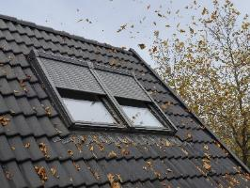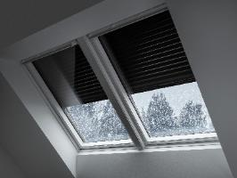
Hamburg, September 2026. Außenliegende Hitzeschutz-Lösungen wie Rollläden erfreuten sich 2026 angesichts des Rekordsommers großer Beliebtheit. Halfen sie doch, ein Aufheizen der Räume zu verringern und sorgten so für angenehmere Temperaturen in der Wohnung – insbesondere im Dachgeschoss. Doch Rollläden bieten nicht nur im Sommer, sondern das ganze Jahr über Vorteile.
Wer seine Dachfenster im Sommer noch nicht mit Rollläden für besseren Hitzeschutz ausgerüstet hat, kann das auch jetzt in der kalten Jahreszeit noch nachholen. So ist man nicht nur rechtzeitig auf die nächste Hitzewelle im Sommer vorbereitet, sondern gönnt sich ein Dachfenster-Upgrade, das ganzjährig den Wohnkomfort verbessert.

Zu jeder Jahreszeit profitieren
Mit Rollläden lässt sich der Lichteinfall flexibel regulieren und Räume auch vollständig verdunkeln. Damit gewährleisten sie zu jeder Tageszeit bessere Schlafbedingungen. Für diese sorgen Rollläden auch durch eine angenehm ruhige Atmosphäre im Schlafzimmer. Denn neben dem generellen Schallschutz vermindern sie auch Regen- und Hagelgeräusche. Weitere Pluspunkte: Unerwünschte Blicke in den privaten Wohnraum sind durch sie nicht mehr möglich und Einbrüche werden schwieriger. Wird es draußen kälter, verbessern sie zudem die Wärmedämmung von Dachfenstern. Neben den aufgeschäumten Lamellen ist dafür die Luftschicht zwischen Fenster und Rollladen verantwortlich, die Wärmeverluste nach Außen verringert.

Wie findet man den passenden Rollladen?
Wer seine Velux Fenster mit Rollläden ausrüsten will, braucht dafür nur die Angaben auf dem Typenschild des Fensters. Das findet sich in geöffnetem Zustand rechts oder links hinter der Griffleiste. Der Code führt bei der Bestellung über Handwerksbetrieb oder online direkt zum Rollladen der passenden Größe. Dann muss man sich nur noch entscheiden, ob man ein elektrisches oder solarbetriebenes Modell bevorzugt. Letzteres ist insbesondere für die Nachrüstung sinnvoll, da für die Stromversorgung keine Kabel verlegt werden müssen. Hersteller wie Velux bieten ein so einfaches Montagekonzept für ihre solarbetriebenen Rollläden, dass handwerklich versierte Personen ihn selbst montieren können. Wer es sich selbst nicht zutraut, findet unter www.velux.de Handwerksbetriebe in der Region, die den Einbau des Zubehörs anbieten.

Steuerungsvarianten für Rollläden
Die Bedienung erfolgt per Funk über den im Lieferumfang enthaltenen Wandtaster. Mit dem Zubehör App Control ist zudem die Steuerung per Smartphone und Sprachbefehl möglich. Dann lassen sich Zeiten festlegen, zu denen sich die Rollläden selbstständig öffnen und schließen. So kann man sich morgens bereits vor dem Aufstehen zur gewünschten Uhrzeit von den ersten Sonnenstrahlen wecken lassen. Wer es besonders komfortabel mag, kann sich auch Velux Active mit Raumklima-Sensor als Zubehör zulegen. Damit öffnen und schließen sich die Rollläden auf Basis von Innenraum-Temperatur und Wetterdaten automatisch so, dass sie zu einem angenehmen Raumklima beitragen. Liegt im Herbst beispielsweise tagsüber die Raumtemperatur unter dem gewählten Wohlfühlwert, fahren die Rollläden bei entsprechendem Wetter für solare Energiegewinne durch die Scheiben von selbst hoch. Abends, wenn es draußen kälter wird, schließen sie sich, um Wärmeverluste durch die Scheibe zu verringern.

Bildunterschriften
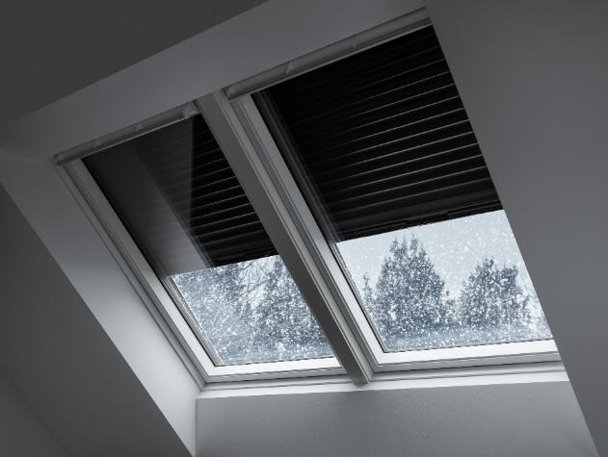
[Foto: velux_rollladen_winter_8362775]
Auch wenn es draußen stürmt und schneit, kann es in der Wohnung behaglich warm bleiben: Rollläden auf Velux Dachfenstern verbessern die Wärmedämmung.
Foto: Velux
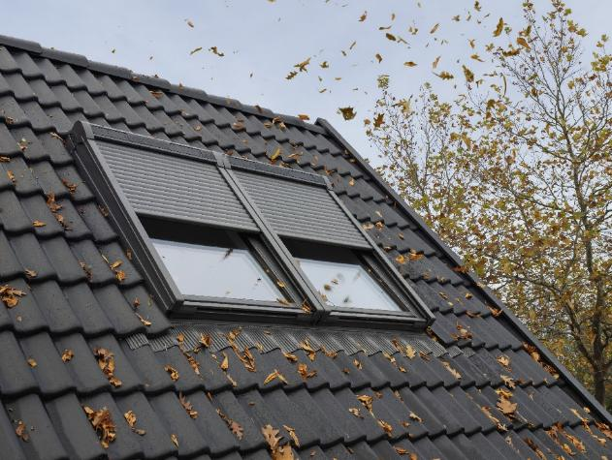
[Foto: velux_herbst_10563]
Rollläden bieten ganzjährig Vorteile und sorgen etwa für besseren Schallschutz und geringere Regen- und Hagelgeräusche.
Foto: Velux
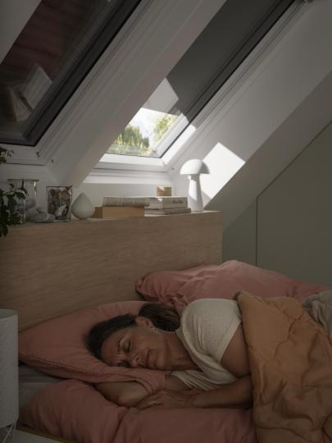
[Foto: velux_rollladen_schlaf_20245329]
Rollläden können Räume verdunkeln und so für bessere Schlafbedingungen sorgen.
Foto: Velux

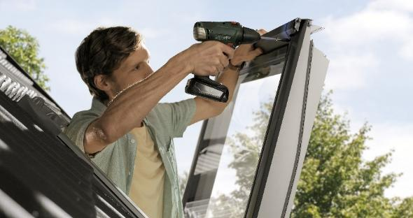
[Foto: velux_rollladen-diy3206]
Handwerklich begabte Personen können die solarbetriebenen Velux Rollläden selbst montieren und auf einen Handwerksbetrieb verzichten. Das Dach muss dafür nicht betreten werden.
Foto: Velux
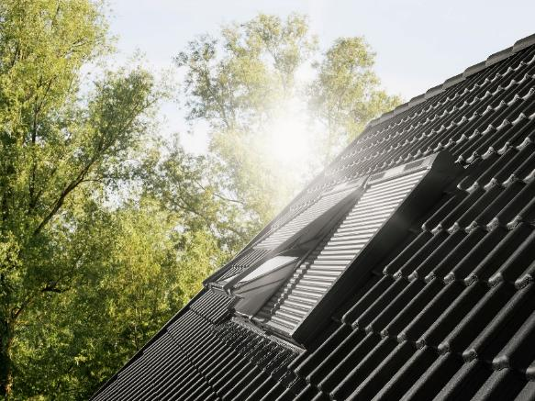
[Foto: velux_rollladen_sommer_20133]
Im Sommer verhindern Rollläden ein Aufheizen der Wohnung, indem sie die energiereichen Strahlen der Sonne stoppen, bevor sie auf die Scheibe treffen.
Foto: Velux
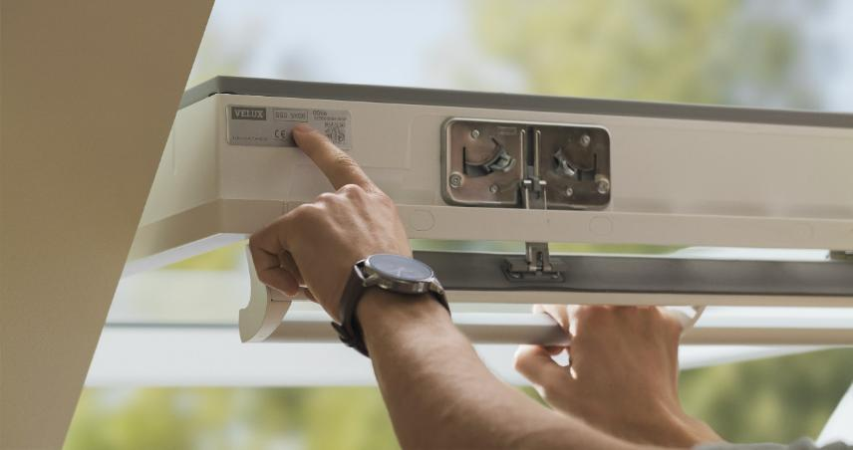
[Foto: velux_typenschild_20015]
Wer seine Dachfenster mit Rollläden ausrüsten will, braucht dafür nur die Angaben auf dem Typenschild. Das findet sich bei geöffnetem Fenster rechts oder links hinter der Griffleiste.
Foto: Velux
Über die VELUX Gruppe
Seit mehr als 80 Jahren bringen VELUX Dachfenster weltweit Tageslicht und frische Luft in das Zuhause von Menschen und schaffen so bessere Lebensbedingungen. Unser Produktprogramm umfasst Dachfenster, Flachdachlösungen, dekorative Rollos und Sonnenschutzprodukte, Rollläden sowie Zubehör für den Fenstereinbau und Smart Home Lösungen. Diese Produkte tragen dazu bei, helle, gesunde und energieeffiziente Orte unter dem Dach zu schaffen, an denen Menschen leben, arbeiten, lernen und spielen. Wir arbeiten global – mit Vertriebs- und Produktionsstätten in 37 Ländern und rund 11.300 Mitarbeitern weltweit. Eigentümerin der VELUX Gruppe ist die VKR Holding A/S, eine Aktiengesellschaft, die im Besitz der Villum Foundation und Mitgliedern der Familie Kann Rasmussen ist. Im Jahr 2025 erzielte die VELUX Gruppe einen Gesamtumsatz von 2,97 Milliarden Euro und die VKR Holding einen Gesamtumsatz von 4,11 Milliarden Euro. In diesem Jahr spendeten die Villum Foundation und die VELUX FOUNDATION insgesamt 306 Millionen Euro für wohltätige Zwecke.
Weitere Informationen unter www.velux.de.
Pressetexte sowie druckfähiges Bildmaterial u.v.m. stehen im Velux Presseforum unter www.velux.de/presse zum Download bereit.
Kontakt Presse:
Velux Deutschland GmbH  Leitung Public Relations  Maik Seete  Gazellenkamp 168  22502 Hamburg  Tel.: +49 (040) 5 47 07-4 66  Mail: maik.seete@velux.com | FAKTOR 3 AG  Velux Presseagentur  Oliver Williges  Kattunbleiche 35  22041 Hamburg  Tel.: +49 (040) 67 94 46-109  Mail: velux@faktor3.de

